DOCUMENTO DE PROJETO DE EXTENSÃO

1. DADOS GERAIS

Título do Projeto

Aplicativo Conecta Etapa. Fornecendo os serviços do programa Próxima Etapa através de um aplicativo, possibilitando melhor visualização, acesso e utilização do programa.

Integrantes da equipe
Identificar o nome completo e o RA dos participantes do projeto
Nome: | RA:
Emilly Oliveira dos Santos | 25028171
Hellen Caroline Batista Silva | 23025372
Lucas de Carvalho Carretero | 26029787
Emilly Oliveira dos Santos | 25028169

Professor responsável
Victor Bruno Alexander Rosetti de Quiroz.

Curso
Inserir os dados neste espaço. Orientações: inserir o nome do curso de graduação.

Linha de atuação
Identificar com ✓ uma ou mais linhas de atuação conforme projeto pedagógico de curso.
- Projeto Interdisciplinar: | ✓

Tipo de projeto
Identificar com ✓ o tipo de projeto.
- Atividade de Extensão não implementado na prática (proposta de intervenção) ✓
- Atividade de Extensão implementado na prática (intervenção executada)
Tema gerador
O tema do presente projeto se trata do acesso de alunos, professores e interessados no programa Próxima Etapa de forma mais acessível, sendo inspirado pela ODS 4: Educação de qualidade.
Produto decorrente do projeto (opcional dependendo do tipo de projeto)
Para sanar a necessidade da presente ONG, fora criado um aplicativo chamado Conecta Etapa que visa fornecer o acesso de usuários aos serviços do Próxima Etapa de maneira mais rápida, prática e acessível.

2. IDENTIFICAÇÃO DO CENÁRIO DE INTERVENÇÃO E HIPÓTESES DE SOLUÇÃO

Local (cenário) previsto para a implementação do projeto
O cenário que o presente projeto busca ser implementado, se trata do âmbito educacional, voltado para utilizadores do programa Próxima Etapa e em aspirantes a buscar profissionalização e aprimoramento estudantil, sendo utilizado por todos que fazem parte do programa,

Público-alvo a ser atendido pelo projeto
Utilizadores e aspirantes do programa Próxima Etapa, sendo em foco, estudantes e professores de Ensino Médio até o Pós-Doutorado.

Apresentação do(s) problema(s) observado(s) e delimitação do objeto de estudo e intervenção
O Programa Próxima Etapa possui uma dificuldade principal, todo o seu acesso se dá por um site, além do mesmo não possuir muitas funções e ser suscetível a cadastros falsos. Sendo um acesso limitado e inseguro para os usuários. Além disso, o programa possui processos sendo realizados de maneira arcaica, como a chamada sendo realizada através de assinatura em papel.

Definição de hipóteses para a solução do problema observado
A solução apresentada trata-se da formulação de um aplicativo mobile, capa de executar não somente as funções trazidas no site, como outras funções, por exemplo o registro de presença via QRCode, agenda com a data dos cursos, entre outros.

3 DESCRIÇÃO DO PROJETO
É importante destacar que um projeto de extensão não precisa ser necessariamente igual a um projeto de pesquisa. Mesmo que haja necessidade de pesquisa prévia para a fundamentação teórica, construção da introdução e para um melhor entendimento sobre a realidade a ser trabalhada, é preciso que um projeto de extensão contemple práticas que promovam mudanças e/ou melhorias identificadas como necessárias. O projeto final deverá ser simples, objetivo, claro e ter de 3 a 5 páginas, dentro do modelo aqui proposto.

Resumo
O aplicativo Conecta Etapa tem por seu objetivo sanar as necessidades apresentadas pelo programa Próxima etapa, como a realização de presença pelo papel, a falta de funções no site, entre outros. Sendo assim, o presente aplicativo torna a resolver os problemas apresentados, além de facilitar o uso dos estudantes e professores para suas necessidades estudantis e trazer funções para melhor utilização dos usuários.

Introdução
O projeto Conecta Etapa foi desenvolvido para modernizar os serviços do Programa Próxima Etapa por meio de um aplicativo móvel. A proposta busca facilitar o acesso às informações, melhorar a comunicação entre os participantes e tornar os processos mais eficientes, contribuindo para a qualidade da educação por meio da tecnologia.

Objetivos
O objetivo deste projeto é desenvolver o aplicativo Conecta Etapa, uma solução móvel voltada para facilitar o acesso aos serviços oferecidos pelo Programa Próxima Etapa. A proposta busca centralizar informações, melhorar a comunicação entre os participantes, modernizar o controle de presença por meio de QR Code e reduzir processos manuais, tornando a experiência dos usuários mais prática e eficiente.

Métodos
O desenvolvimento do projeto foi realizado utilizando a linguagem Java com o framework Spring Boot para a construção do backend da aplicação e o Android Studio para o desenvolvimento da interface mobile. Inicialmente, foram levantados os requisitos do sistema e definidas as funcionalidades necessárias. Em seguida, foi criada a estrutura da aplicação, implementando recursos como cadastro de usuários, acesso às informações do programa e controle de presença. Por fim, foram realizados testes para validar o funcionamento da solução proposta.

Resultados (ou resultados esperados)
Espera-se que o aplicativo facilite o acesso aos serviços do programa, aumente a eficiência dos processos internos, reduza o uso de papel e melhore a experiência dos usuários. Além disso, pretende-se fortalecer a inclusão digital e a participação dos estudantes nas atividades oferecidas.

Considerações finais
O projeto apresenta uma solução tecnológica capaz de contribuir para a modernização do Programa Próxima Etapa. Com a implementação do aplicativo, espera-se proporcionar mais praticidade, organização e acessibilidade aos usuários, fortalecendo o uso da tecnologia como apoio à educação.

Referências
ORGANIZAÇÃO DAS NAÇÕES UNIDAS (ONU). ODS 4 - Educação de Qualidade. Disponível em: https://brasil.un.org.
MOTO CODE. Projeto Web API Java Spring Boot. Disponível em: https://www.youtube.com/@MotoCode.

ANEXO I

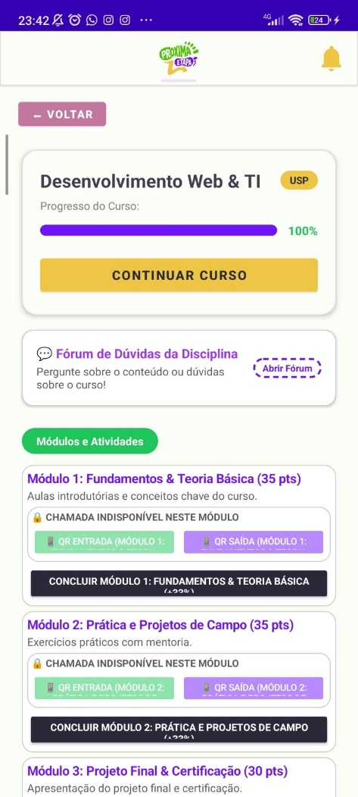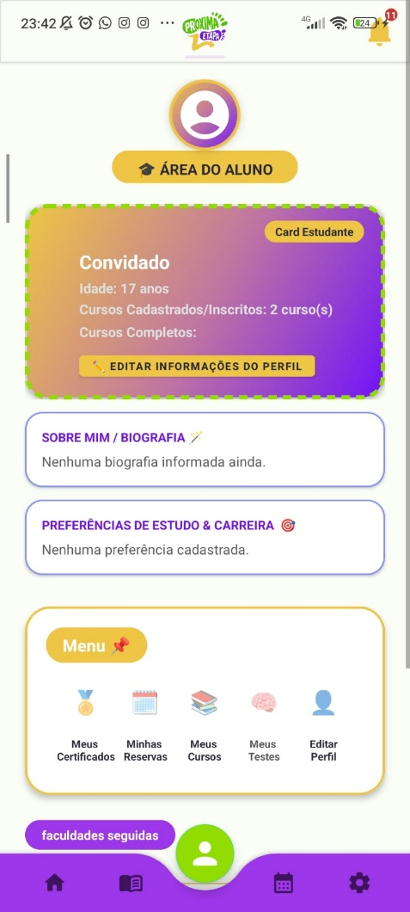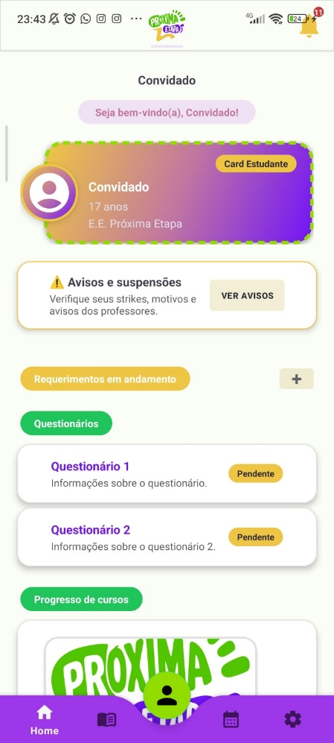

Fontes:  MOTO CODE | Links:  https://www.youtube.com/@MotoCode

Documentos FECAP
Regulamento das Atividade de Extensão

Versão 3.0 – 05/2026

